Отчет
о проделанных мероприятиях
в Муниципальном бюджетном общеобразовательном учреждении
«Тюгеевская основная общеобразовательная школа»
Заинского муниципального района Республики Татарстан
в период Месячника безопасности детей в 2022 году

Муниципальный район | ОО | Ссылка на приказ с планом мероприятий | Пояснительная записка  Отчет о проделанной работе (проведенные мероприятия + охват) | С прикреплением к отчету отдельно фото с проведенных мероприятий
Заинский | МБОУ "Тюгеевская ООШ" |  | 31.08.2022 г. Проведение занятий на противопожарную тематику с классными руководителями и учителями | 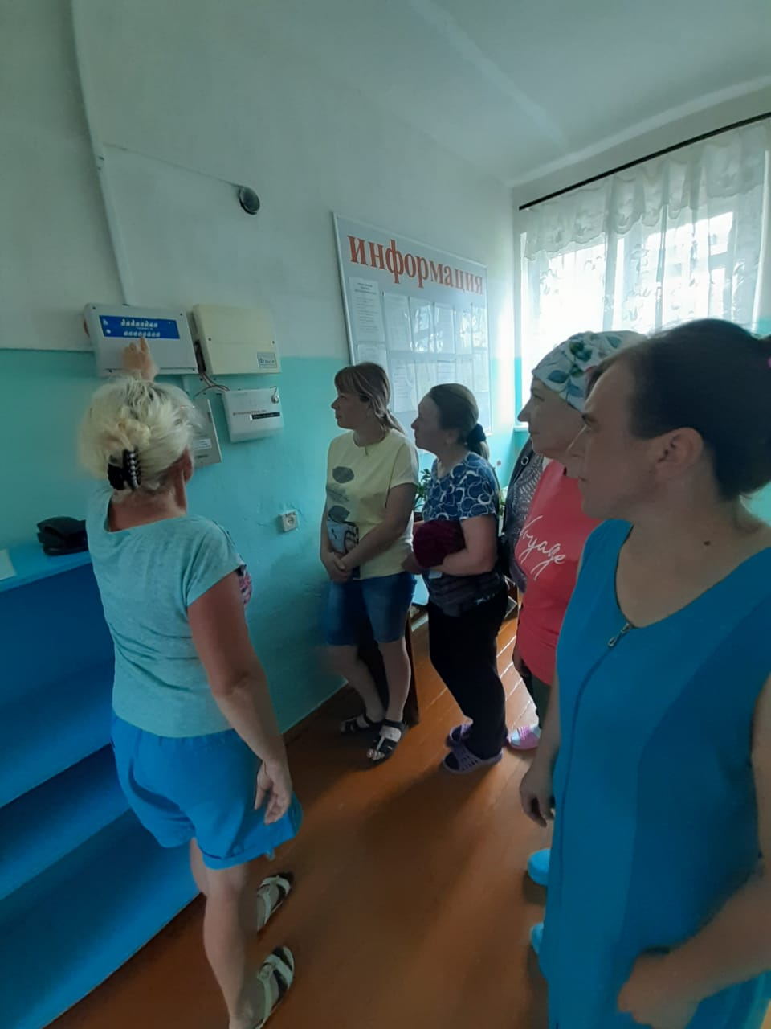
Заинский | МБОУ "Тюгеевская ООШ" |  | 01.09.2022 г. Выступление на родительском собрании по вопросам обучения детей пожаро безопасному поведению | 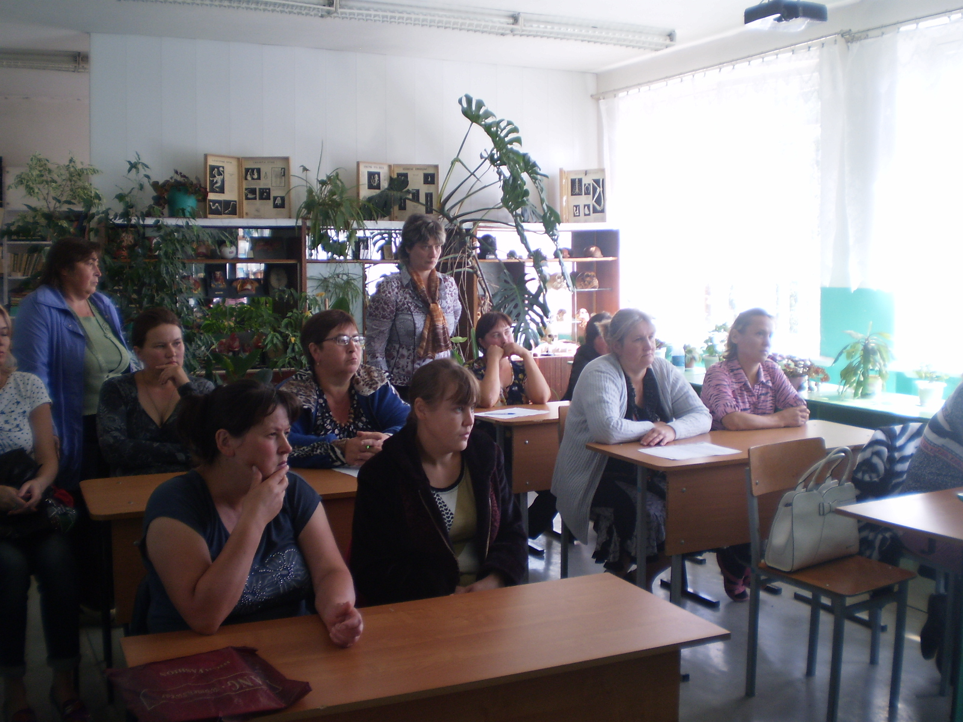
Заинский | МБОУ "Тюгеевская ООШ" |  | 05.09.2022 г. Организация и проведение в Всероссийского открытого урока по основам безопасности жизнедеятельности, направленного на подготовку детей к действиям в условиях чрезвычайных ситуаций различного вида, с отработкой вопросов срочной эвакуации из здания | 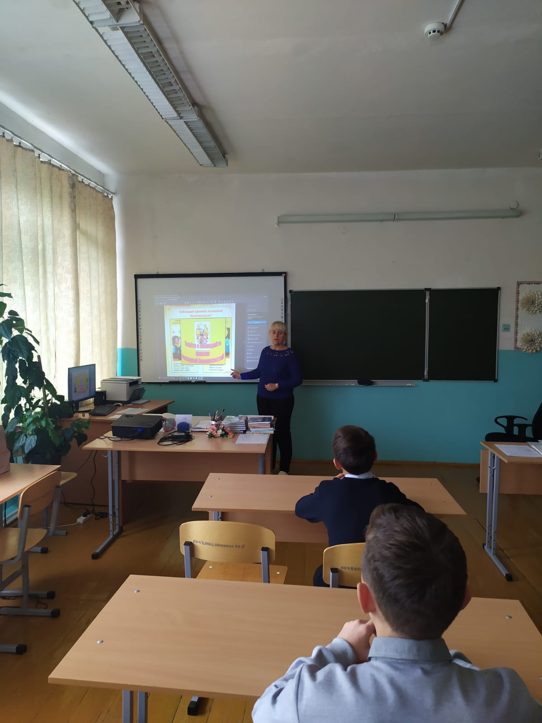
Заинский | МБОУ "Тюгеевская ООШ" |  | 07.09.2022 г. Организация проведения занятий с учащимися (воспитанниками) по мерам пожарной безопасности, а также тренировок по действиям в случае возникновения пожаров | 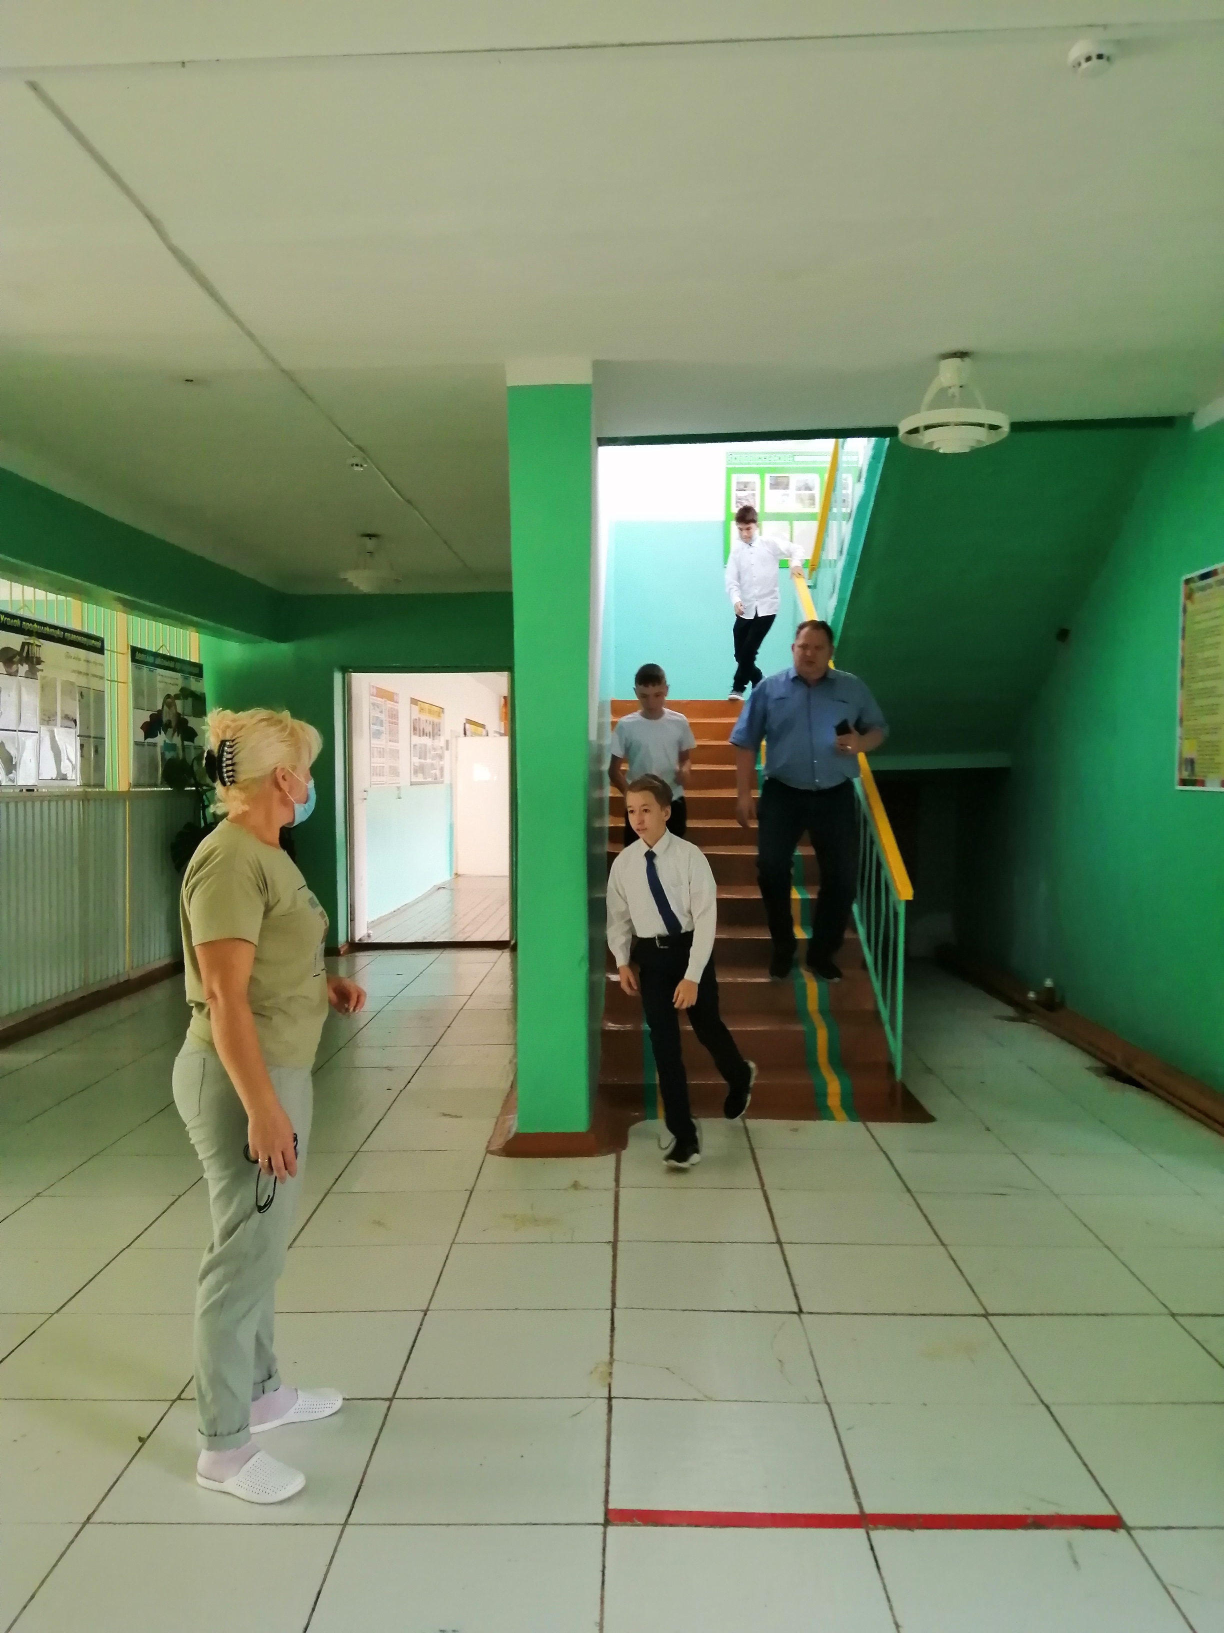

Учитель ОБЖ: Черяшова Г.А.

